Die kleine Höhle in Beaufort !!!!
Wir sind mit zwei Klassen nach Beaufort gefahren.
Am ersten Tag sind wir in den Wald gegangen und am Abend haben wir Fleisch mit Reis gegessen. Dann haben wir auf dem Spielplatz von der Jugendherberge gespielt, dann gingen wir schlafen.
Am zweiten Tag war die große Wanderung. Wir gingen in den Wald und wanderten sechs Stunden. Dann sind wir in eine kleine Höhle gegangen. Es war dunkel und ich war neugierig und ein bisschen ängstlich.
Es war toll, weil es war sehr dunkel und spannend. Es war auch kalt.
Wir waren mit Lehrerin Isabelle und unserer Lehrerin. Lehrerin Isabelle hat uns erklärt, dass wir nicht weitergehen sollen, weil dafür bräuchten wir einen Helm und einen Anzug.
Mir gefiel nicht, dass mir immer zu warm war, weil es 26 Grad waren.
Dann waren wir in der Räuberhöhle da war es auch kalt.
Dann sind wir nach Echternach gegangen um den Bus zu nehmen und dann sind wir in die Jugendherberge gefahren. Dann sind wir in unsere Zimmer gegangen.
Abends haben wir Fisch mit Bulgur gegessen.
Wir haben dann auf dem Spielplatz in der Jugendherberge gespielt.
Dann haben wir geduscht und dann geschlafen.
Am dritten Tag waren wir die Burg erkunden. Es war spannend.
Dann sind wir auf einen Spielplatz gegangen.
Dann sind wir in den Bus gestiegen und dann sind wir nach Hause gefahren.
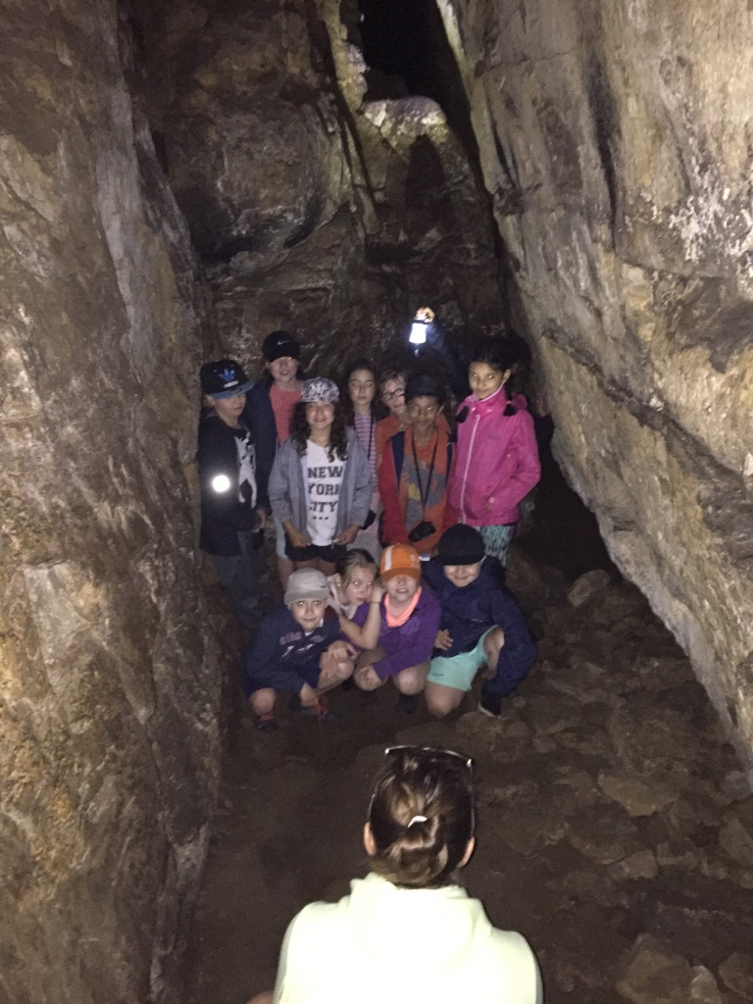
Emilia, 9 Jahre, Klasse 3.1 B

